选题报告及论文工作计划要求：
1.查阅一定数量（一般不应少于30篇）的文献资料，写出论文选题书面报告，内容一般在4000字以上；
2.书面报告内容应包括：研究背景及选题依据，国内外研究现状（附参考文献目录），研究内容，研究方案，技术路线，关键创新点，研究进度安排，研究基础与可行性分析，预期成果等；
3.报告及论文工作计划应具有正确的政治立场，符合学术规范。
4.《选题报告及论文工作计划》撰写完毕后，以“学号姓名”命名，转成PDF版本后在1系统（1.tongji.edu.cn）论文选题申请时上传。
选题报告及论文工作计划

基于图神经网络与强化学习的飞机脉动装配线调度方法研究

1 研究问题

1.1 所要研究的科学技术问题
飞机脉动装配线具有工艺关系复杂、资源约束多样及多架飞机同步转站等特点，生产调度涉及工序安排、站位分配与人员团队选择等相互耦合的决策。在实际生产过程中，工序延迟开工等扰动可能导致原有排程失效，并通过站位间的同步脉动机制影响其他在制飞机及后续生产周期。因此，本课题面向飞机脉动装配线中复杂工艺与资源约束下的联合调度、生产扰动下的动态调度及多架次协同动态调度问题，研究图神经网络与强化学习融合的调度优化方法，重点解决以下三个相互衔接的科学技术问题。

（1）复杂约束下的脉动装配线调度优化问题。 在工艺前序、人员资格及资源占用等约束下，研究基于同构图强化学习的工序、站位与人员团队联合决策方法，提高调度方案的优化质量与求解效率。
（2）脉动装配线动态调度问题。 针对工序延迟开工等生产扰动，研究基于异构图强化学习的多类型工艺与资源关系表示及动态调度方法，在保留既有执行安排的基础上，兼顾完工时间与计划稳定性。
（3）多架次协同动态调度问题。 针对多架飞机同步脉动过程中局部延迟对其他飞机及后续周期的影响，研究基于语义增强图强化学习的跨站位、跨周期协同调度方法，提高多架次连续装配的整体生产效率。

1.2 研究背景及选题依据

1.2.1 课题来源
本课题来源于国家自然科学基金重点项目“工业生产系统全要素融合的交互学习和协同决策”（项目批准号：62133011），开展飞机脉动装配线调度方法研究。

1.2.2 研究背景
国产大飞机的规模化、系列化发展对飞机总装制造能力和生产组织效率提出了更高要求。《中华人民共和国国民经济和社会发展第十五个五年规划纲要》提出推进国产大飞机规模化系列化发展，并推动智能制造；《“人工智能+制造”专项行动实施意见》提出建设航空航天智能化制造体系，推动人工智能在工业决策及复杂构件加工与装配中的应用。飞机总装涉及大部件对接、管路和线缆敷设、设备安装及系统检测等复杂作业，具有工艺关系复杂、人员技能要求高、资源约束多样等特点。如何在满足工艺与资源约束的条件下优化生产调度，提高装配效率和生产协同性，是飞机智能制造需要解决的重要问题。

飞机装配主要采用固定式、续动式和脉动式等生产组织方式。其中，脉动式装配采用驻站作业与脉冲式转站相结合的生产模式，飞机在当前站位完成相应装配任务后，按照生产节奏转入后续站位[1]。本课题以调研工厂的五站位飞机脉动装配线为研究对象，同型号飞机依次进入产线，不同站位可以同时开展不同飞机的装配作业。图1以三个站位为例，示意飞机脉动装配线中工序、飞机、站位与人员之间的关系。各站飞机完成当前安排的装配任务并满足转站条件后，全线统一转站，末站飞机离线，其余飞机依次进入后续站位，待投产飞机进入首站，形成多架飞机连续装配的生产过程。

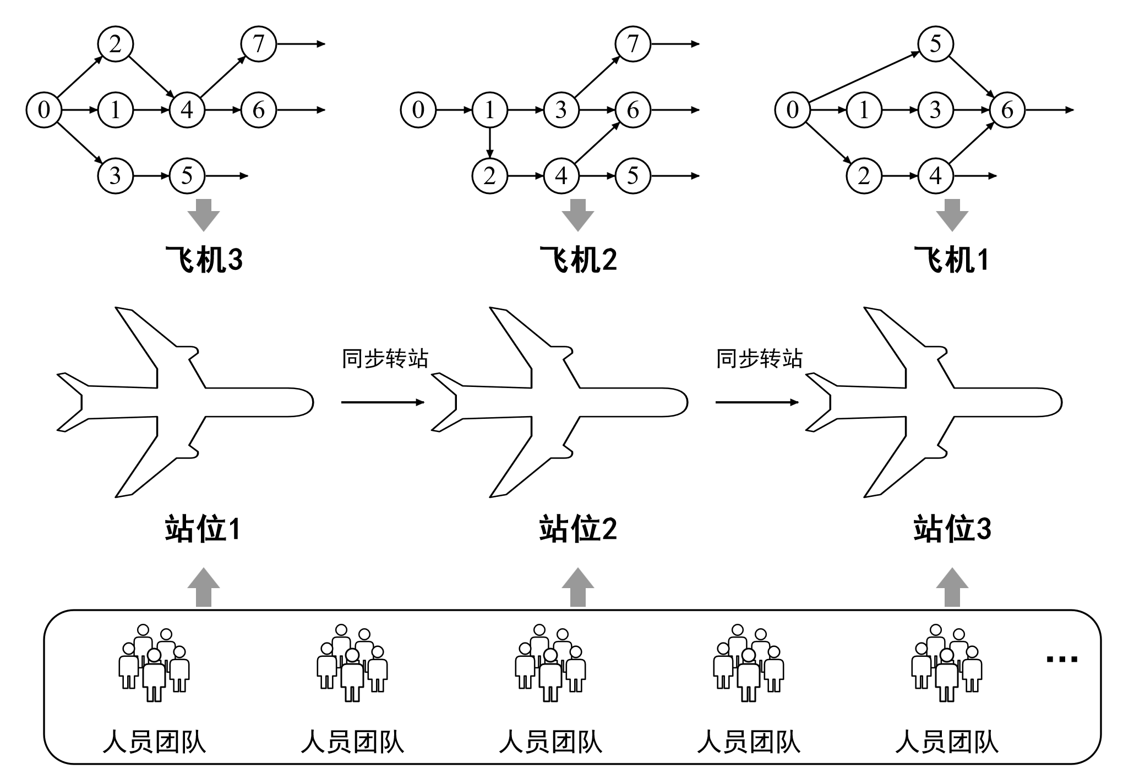
图1 飞机脉动装配线的工序、站位与人员关系示意。

飞机脉动装配线的生产调度需要联合确定工序执行顺序、作业站位及具体人员团队，工艺前序关系、人员资格、作业效率及资源占用等因素共同影响工序的可执行性与作业时间。传统装配线平衡主要关注工序在不同站位之间的分配及负荷均衡[2]，而实际生产中，站位分配与人员安排、资源占用和工序执行时序相互耦合，人员首次指派形成的站位绑定还会限制后续任务安排。局部决策可能影响后续工序的可行性与生产效率[3]。因此，需要综合利用工艺与资源信息，实现工序、站位与人员团队的联合调度优化。
在实际生产过程中，物料未就绪等因素可能导致工序延迟开工，使原有调度方案难以按计划执行。局部工序延迟不仅可能影响相关后继工序，还可能通过人员占用与站位资源约束影响其他作业安排。已有研究表明，合理利用工序之间的时间余量和资源调整空间，能够在一定程度上减轻生产扰动对整体进度的影响[4,5]。然而，动态调度不仅需要缩短扰动后的完工时间，还需要考虑已有执行安排的保留及计划稳定性。在已开工工序不可中断、人员站位绑定等约束下，需要区分工艺前序、技能匹配与资源占用等不同关系，合理确定可调整工序及其站位、人员和时间安排，实现生产扰动下的动态调度优化。
进一步地，飞机脉动装配线具有多架飞机连续装配、不同站位同步转站的生产特点。各站位完成当前装配任务并满足转站条件后，整线统一脉动，实际转站时刻由最晚就绪的站位决定。某一站位的局部延迟可能引起其他站位等待，并影响后续飞机的转站及新飞机的投产时刻。同时，部分工序在满足工艺与资源约束的条件下可以后移至后续站位执行，但这一调整可能改变下一生产周期的任务分布与资源需求[6]。因此，多架次连续装配中的调度决策需要综合考虑飞机、站位与整线的运行状态，分析局部进度变化对同步脉动及后续生产周期的影响，实现跨站位、跨周期的协同动态调度。
针对上述问题，本课题拟将图神经网络与强化学习相结合，依次研究基于同构图强化学习的脉动装配线调度优化方法、基于异构图强化学习的脉动装配线动态调度方法，以及基于语义增强图强化学习的多架次协同动态调度方法，逐步实现从无扰动条件下的联合调度、生产扰动下的动态调整到多架次连续装配中的协同动态决策，为提高飞机脉动装配线的生产效率与动态调度能力提供方法支持。

KqFk,qPqHq
Pq=maxk∈KqFk,q, Hq=Pq-Pq-1
H0

1.2.3 选题依据
（1）飞机装配能力建设需要改进作业安排和人员使用。上述发展需求不仅涉及制造能力建设，也涉及既有生产条件下的装配组织。在工艺要求和人员配置给定时，工序顺序、站位分配及人员使用会影响各站的完成时间和整线生产进度。因此，围绕飞机脉动装配线研究调度方法，可以为减少作业等待、缩短生产时间提供排程和仿真分析依据。
（2）工序、站位与人员的相互制约需要在联合调度中处理。为一道工序选择团队后，相应人员在作业期间无法承担其他工序，其站位绑定还会限制后续可承担的任务；将工序安排到下游站位，也会限制后继工序的执行站位。分开确定这些安排，可能限制后续选择。装配线平衡与调度的联合研究已将工序分站和作业时间联系起来[3]。即使各站工作量相近，工艺前序和人员冲突仍可能使完成时间不同。因此，本课题以工序、站位和具体人员团队的联合调度为切入点，依据实际的作业时间安排评价排程。
（3）延迟开工后的计划调整需要同时考虑生产时间和计划稳定性。扰动使原定开工安排无法执行时，需要结合其他工序的安排进行重调度。Herroelen与Leus关于稳定基准排程的研究讨论了活动间时间缓冲的作用[4]；Lovato等的飞机装配重调度研究将剩余作业的完成条件、资源使用与计划改动一并考虑[5]。这些研究说明，局部延迟并不必然造成同等程度的整线延迟。调整时既要分析前序和人员条件，也要保留规定工序的原安排及本阶段人员站位绑定，兼顾完工时间与计划稳定性。判断哪些工序可以调整、怎样调整，需要区分工艺前序、技能匹配和资源占用等关系的作用。
（4）同步转站要求统筹多架次的当前作业与下一周期安排。某站位推迟共同转站时刻后，已完成本站作业的其他飞机仍需等待，后续飞机的实际投产时刻也会受到影响；允许的工序后移还会改变后续站位的任务组成。评价局部安排，需要考虑其他飞机是否已经就绪，以及任务后移后下一周期能否及时完成。因此，需要将工序状态和站位进度同就绪、转站及等待时间联系起来，支持跨站位及相邻周期的协同安排。
本课题据此面向飞机脉动装配线开展研究：先在无扰动条件下采用同构图组织工艺与人员信息，研究联合静态调度；再通过异构图区分实体和关系，研究延迟开工下兼顾计划稳定性的动态调度；进一步面向多架次连续装配，用语义增强图网络联系装配状态与上述生产时间信息，研究跨站位及相邻周期的协同动态调度。三项研究依次从联合安排扩展到受扰调整，再扩展到多架次之间的进度协调。

1.3 研究目标
本课题面向飞机脉动装配线，研究工艺前序和人员约束下的联合调度方法，在工序延迟开工和多架次连续装配条件下，统筹工序安排、站位分配及人员使用，兼顾生产时间和计划稳定性。采用图神经网络组织工艺及资源信息，结合强化学习形成联合调度策略，将装配进度与同步脉动的时间联系纳入动态决策，并采用工业工艺数据开展仿真验证，评价排程完工时间、计划改动、整批工期及计算开销。

1.4 理论意义或应用价值
本课题研究图表示如何支持工序、站位与具体团队的联合选择，以及具有生产时间含义的状态信息如何用于动态决策。通过对照和消融实验，比较共享图传播与按关系类型组织信息的作用，分析分层信息融合和时间预测对多架次调度结果的影响。
基于工业工艺数据开展仿真研究，形成无扰动排程构造、工序延迟开工后的计划调整及多架次连续装配中的协同调度方法。生产效果分别从排程完工时间、计划改动、站位等待和整批工期评价，并结合计算开销分析方法的适用条件，为工序、站位与人员安排的改进提供仿真依据。

2 国内外研究现状
飞机脉动装配线调度涉及工序分站、作业时间安排和人员分配，执行中还需响应工序延迟开工及多架次进度变化。为明确本课题的研究基础和需要进一步解决的问题，下文从飞机脉动装配线调度、装配调度求解方法、图强化学习与动态调度状态表示三个方面梳理国内外相关研究。

2.1 飞机脉动装配线调度研究

2.1.1 工序分站与人员联合安排
飞机装配中的工序分站与作业安排涉及装配线平衡和调度。装配线平衡研究工序向有序站位的分配，并在工艺前序等约束下优化站位数量、周期或负荷目标；调度确定工序的作业顺序、起止时刻及资源使用[2,12]。Boysen等的分类和Becker与Scholl的广义装配线平衡综述建立了基本问题体系[7,8]。Boysen、Schulze与Scholl进一步总结近十五年的进展，讨论多人站位、人员指派和实际生产扩展[2]。
Bao等针对给定站位数量的飞机总装线，联合研究工序分站与资源约束下的并行任务调度，以各站位任务的最大完成时间评价周期，并考虑负荷平衡和资源投入[3]。其模型说明，任务分配和时间安排之间存在直接联系。本课题同样需要联合确定工序和站位，但研究重点是给定人员条件下的具体团队选择，资源投资决策不属于研究范围。
部分飞机装配研究从各站人员配置和作业时间安排开展优化。Fang等在工序所属站位已知的条件下，将作业时间划分为若干阶段，允许人员在阶段结束后重新调整所属站位[9]。Zheng等联合优化各站人数与工序安排，并要求人员在一个装配周期内不跨站调动[10]。本课题关注给定人员条件下工序、站位与具体人员团队的联合选择，并进一步研究延迟开工后的计划调整。
Pucel与Roussel在飞机装配背景下建立联合平衡与调度的约束规划模型，处理跨站人员、并行站位和周期实例的资源占用[11]。该研究表明，工序分站可以与精细调度、人员及跨周期条件共同建模。对不同模型进行比较时，需要核对站位组织和人员流动规则。本课题在给定工序需求人数和人员资格、效率条件下，联合确定工序安排顺序、执行站位和具体团队。人员所属站位随首次指派形成，并在当前阶段保持。因此，工序分站不仅改变各站任务分布，也会影响人员选择和后续可行安排。

2.1.2 工序延迟开工下的重调度
重调度是在扰动或其他变化发生后更新已有排程。Vieira等从策略、触发政策和修订方法三个方面整理重调度研究，指出方案评价需要考虑完工表现和原计划的改动[12]。Herroelen与Leus综述不确定条件下的项目调度，讨论反应式、随机、鲁棒调度和敏感性分析等处理方式[13]。Ouelhadj与Petrovic进一步总结制造系统动态调度，说明现场信息变化可能使预先制定的静态排程失去适用性，并比较启发式、元启发式及人工智能方法[14]。这些研究为从静态排程扩展到执行中的计划调整提供了依据。
飞机移动装配已有针对开工时间变化的重调度研究。Zhu等先利用支持向量数据描述分类模型，判断尚未开工作业相对原计划应提前、推迟还是保持，再通过局部前瞻方法调整开工时间[15]。这里的学习用于判断调整类别，与直接选择工序、站位和人员的强化学习策略具有不同作用。
Lovato等在飞机装配重调度中采用约束规划，保留扰动前已经开始作业的开始时刻和人员指派，以任务—人员指派的保留程度衡量计划稳定性，并结合完工、延迟及阶梯型目标进行求解[5]。Battaïa等也在低批量装配中，将人员缺勤和质量问题等引起的新约束纳入约束规划[16]。已有研究说明，保留执行事实和限制计划改动是飞机装配重调度需要考虑的内容。
对本课题，重调度时需保留基准排程中计划开工时刻早于重调度时刻的工序安排，并沿用已使用人员的站位安排；其余工序在更新最早可开工时刻后重新安排。计划稳定性按相对于固定基准排程的开工时刻、执行站位和团队成员变化评价。研究问题由此从无扰动联合安排，扩展为工序延迟开工后兼顾完工时间与计划改动的重调度。

2.1.3 多架次飞机装配中的扰动影响与协同调度
脉动生产中，多架飞机依次进入产线，不同站位同时承担不同飞机的作业。Pucel与Roussel的模型包含相邻飞机实例，通过周期性资源占用约束处理重复实例之间的冲突[11]；Lovato等的多站位模型也考虑各在制飞机的作业区域使用及排斥关系[5]。因此，多架次和多站位已有相关研究，进一步研究需要落到具体的转站机制、执行状态和决策范围。
本课题关注受扰后的实际连续执行。各站当前任务和人员安排影响本站就绪，最晚就绪站位决定共同脉动；共同脉动又决定其他飞机转站和新飞机投产的时刻。当前周期中作出的合法工序后移还会改变下一周期的任务组成。周期排程为重复生产提供参照，实际执行仍需跟踪每架飞机的位置、工序进度、人员占用及已发生事件，判断当前状态对当期与后续生产的影响。
由此，飞机脉动装配线调度可沿三个层次展开：无扰动下的工序、站位和人员联合安排；延迟开工后的计划修复；多架次连续执行中不同站位及相邻周期的协调。后一层次引入新的执行联系，对状态信息的组织和使用提出进一步要求。

2.2 装配调度求解方法研究

2.2.1 规则与启发式方法
优先调度规则依据工时、交期或资源条件确定作业优先级，具有实现直接、决策依据清晰等特点。Panwalkar与Iskander系统整理调度规则及其分类[17]；Vieira等讨论派工及不同修订政策在重调度中的应用[12]；Bao等则在飞机装配任务分配中构造和改进优先规则[3]。规则适用性与输入及目标有关，例如最早交期规则需要模型提供交期信息。
在本课题中，一项工序选择可能同时改变人员占用、后续可行任务和本站就绪时刻，固定局部优先级对整线目标的适应程度需要实验评价。规则方法可以作为可复现的对照，与学习策略共用工艺、人员及可行性约束，比较生产时间和计算开销。

2.2.2 元启发式与数学优化方法
元启发式通常以任务次序、站位或资源配置为搜索变量，通过解码形成具体排程。Bao等以MAP-Elites演化优先规则构造任务分配，再用变邻域搜索改进方案[3]。Fang等采用改进非支配排序遗传算法求解分阶段人员配置，通过排程生成过程评价候选方案[9]。Zheng等在遗传算法中结合资源—工期映射、配置调整和资源回收，优化站位人数与执行模式[10]。这些方法的共同特点是搜索安排方案，再依据时间和资源约束计算其表现。
针对技能人员配置，Wen等采用Q学习调整粒子群搜索参数，通过序列编码和时间解码求解飞机脉动装配调度[18]；其另一项研究利用Q学习调整遗传算法的交叉和变异概率[19]。此类方法由强化学习控制搜索过程，实际调度方案仍通过搜索和解码产生。Wang等研究飞机总装中的人员配置与跨站移动，结合人工偏好和邻域搜索进行多目标优化[20]。其模型允许人员跨站移动，人员组织条件不同于本课题的阶段内绑定。
数学优化和约束规划可以显式描述工艺前序、作业时间和资源冲突。Bao等建立整数规划模型，Pucel与Roussel以约束规划处理联合平衡与调度[3,11]；Battaïa等和Lovato等进一步将约束规划用于受扰装配计划的修复[16,5]。Hu等结合网络分析与元启发式，研究作业时长不确定性下的两阶段飞机装配调度[21]。作业时长变化与延迟开工分别改变加工持续时间和最早可开工条件，比较时应按照各自模型解释。
上述研究提供了建模、搜索及可行性分析的基础。面对重复的联合决策和扰动响应，仍需在具体规模及约束下评价方案质量和求解时间。本课题据此同时记录生产指标、一次决策耗时和完整运行的计算开销，比较各类方法在一致条件下的表现。

2.2.3 强化学习及其飞机装配应用
近年来，强化学习被用于学习调度中的工序选择和派工策略[22,25]。这类方法将调度表示为序贯决策过程，根据生产状态选择动作，并通过奖励反馈学习策略。Zhang等在作业车间调度中利用图神经网络学习派工规则，为图表示与策略学习结合提供代表性方法[22]。其工序—机器模型为算法设计提供参考，迁移到飞机脉动装配线时，需要重新处理站位、人员团队和同步转站条件。
直接面向飞机装配的研究也已有进展。Wen等结合图同构网络（GIN）与近端策略优化（PPO）[36]，考虑人员技能对工时的影响，研究一个站位内部的工序调度[23]。Chen等针对多站位动态调度，为各站配置智能体，在固定人员分配下选择待机或派工规则，利用图注意力和局部、全局价值评价协调工期与平衡，并考察延迟开工扰动[24]。两者分别采用工序选择和规则选择，与本课题直接联合选择工序、站位及具体团队的决策范围不同。
Waubert de Puiseau等从状态、动作、奖励和验证方式综述机器调度中的深度强化学习研究，讨论图网络与注意力模型的使用，以及实际数据、随机环境和规模验证等问题[25]。已有进展表明，强化学习可以利用训练后的策略反复作出调度选择，其在本课题中的作用仍取决于联合动作、约束处理和状态表示。图网络如何区分生产关系、如何利用受扰后的时间信息，构成下一节的重点。
表1 调度求解方法的相关研究
方法类别 | 代表研究 | 主要决策或作用 | 与本课题的比较内容
优先规则与构造启发式 | Panwalkar等[17]、Bao等[3] | 按优先级安排任务或构造分站方案 | 信息利用、可行性及决策耗时
元启发式 | Fang等[9]、Zheng等[10]、Wang等[20] | 搜索人员配置、执行模式或站位安排 | 决策范围、人员流动与搜索预算
强化学习辅助搜索 | Wen等[18,19] | 调整粒子群或遗传算法参数 | 搜索控制与直接派工的区别
数学优化与约束规划 | Pucel等[11]、Lovato等[5] | 联合安排或修复作业、时间和资源 | 约束、解的质量及求解时间
图强化学习 | Zhang等[22]、Wen等[23]、Chen等[24] | 编码图状态并选择工序或派工规则 | 联合动作、动态状态和计算成本

2.3 图强化学习与动态调度状态表示研究

2.3.1 图结构与调度状态编码
近年来，图神经网络被用于编码工序前序和资源关联，并与强化学习结合进行调度决策[22,26,27]。Cappart等综述图神经网络在组合优化中的应用，分析结构和关系信息如何支持优化求解[26]。Zhang等利用工序图生成状态表示，并以强化学习选择派工动作[22]。Smit等进一步总结作业车间及相关流水调度中的图表示、网络结构和学习方法，讨论不同问题条件下的表示选择[27]。
工序图也可以通过节点属性包含人员或其他资源信息。Wen等以工序为节点、前序为边，将执行状态、资源需求和作业区域纳入特征，再融合图网络及多层感知机表示[23]。本课题的同构方案将工艺和资源信息组织为单一图，采用共享传播规则，为联合决策提供状态表示。实体属性仍然保留，可行性由工艺检查、动作掩码[37]和时间分配共同落实。
图类型的区别在于是否显式区分实体与关系，并在传播中利用相应类型[28]。共享传播规则提供统一编码方式，面对前序、资格、需求和占用等不同含义的连接时，分别利用这些关系是进一步研究的方向。同构和异构图均可读取变化中的状态；本课题按静态到动态组织研究，源于生产问题的逐步扩展。

2.3.2 异构关系与联合调度
调度状态中的工艺与资源关系具有不同含义：工艺前序限定执行先后，人员资格限定技能匹配，资源占用反映时间冲突，站位归属约束作业位置。异构图通过区分实体与关系类型，分别组织这些信息。Song等在柔性作业车间中采用异构图表示工序与机器，将工序选择和机器指派组成联合动作[29]。Wan等利用“工序—机器—工序”元路径聚合信息，并以两个策略分别处理工序及机器相关选择[30]。这些研究说明，关系区分可以落实到传播通道或聚合路径。
动态调度也已有异构图方法。Liu等结合异构图、强化学习和课程训练处理动态作业车间问题[31]。Hu等在双资源动态柔性作业车间中考虑技能与疲劳，通过异构传播组织机器、人员和工序信息，评价工序—机器—工人动作[32]。其方法为资源关系编码提供依据，本课题则需要处理多人团队、人员站位绑定和同步脉动，资源及执行规则按自身数据确定。
研究内容二据此在同构方案的共同联合决策基础上，分别编码前序、技能需求、人员资格、站位归属及资源占用，并纳入扰动发生后的可见状态。异构图提供关系信息，重调度规则确定可修订范围，时间分配形成合法安排。图类型的独立作用需在相同任务、输入和预算下评价，完整方法比较与特定关系的消融分别开展。

2.3.3 生产语义与多架次状态信息
生产语义研究通过明确的实体、关系和规则组织现场信息。Ding等面向航空产品加工车间，以知识图谱整合产品、工艺和资源信息，通过查询、规则推理及事件更新生成状态，再由两个SAC智能体处理机器分配与排序规则[33]。其生产对象包含加工和机器故障，语义状态的形成依赖知识图谱，与直接采用图神经网络编码具有不同实现方式。
Hu等将制造过程动态知识图谱、语义感知异构图注意力与多智能体PPO结合，协调双资源柔性作业车间的工序、机器和人员；其关系和属性中包含动态时间信息[34]。Chen等的飞机装配方法也利用站内图编码、跨站聚合和局部、全局价值评价实现多站协调[24]。已有研究已经利用跨站或全局信息，新的状态表示需要说明新增信息的生产含义及进入策略的方式。
本课题从同步脉动的执行机制出发，将语义增强具体落实为当前状态与最近事件所对应的生产时间后果。一项工序延迟、完成或后移后，本站何时就绪、整线何时脉动，以及下一周期各站能否按参照时间就绪，是具有明确含义的输出。Hu等的作业—资源网络研究关注工期波动对其他作业开工的传播，为分析变化影响提供了依据[21]；本课题进一步将预测对象对应到实际共同脉动和相邻周期站位就绪。
方法上，Jaderberg等利用辅助控制和预测任务训练强化学习共享表示，为额外监督目标提供了依据[35]。本研究拟以实际执行结果形成时间标签，训练图表示、分层融合和预测头。策略在作出动作前读取预测数值，未来真实结果在执行后用于监督。价值网络估计奖励对应的累计回报，时间预测头输出脉动或就绪偏差，两者职责不同，其互补作用通过消融检验。
多架次语义增强的研究重点，由此落在各飞机实际状态与当前脉动、紧邻下一周期之间的联系。完整工序图保留工艺上下文，按飞机、站位和整线汇总状态，再将时间后果信息送入联合策略。分层融合、辅助学习和显式预测输入的作用分别验证。
表2 图表示与生产状态研究的相关方法
代表研究 | 研究对象 | 状态或方法特点 | 本课题需进一步处理的内容
Song等[29]、Wan等[30] | 柔性作业车间 | 工序与机器异构关系、联合决策 | 飞机站位、具体人员团队及绑定
Liu等[31]、Hu等[32] | 动态作业车间 | 动态关系及人员属性 | 同步转站和多人协同执行
Chen等[24] | 多站位飞机装配 | 站内图与跨站信息融合 | 当前脉动及相邻周期的实际时间联系
Ding等[33]、Hu等[34] | 航空产品加工或双资源车间 | 知识图谱、语义关系与时间属性 | 飞机实例状态和明确的时间后果监督
Jaderberg等[35] | 强化学习任务 | 辅助任务训练共享表示 | 生产时间标签及其调度用途

2.4 研究现状小结
（1）在工序、站位与人员联合安排方面，已有飞机装配研究考虑了工序分站、人员配置和作业时间，但决策范围与人员流动规则不同。Fang等在工序所属站位已知的条件下研究人员与作业安排，Zheng等侧重各站人数和工序安排的联合优化[9,10]。对于本课题中随首次指派形成的人员站位绑定及具体团队选择，仍需研究三个决策之间的相互影响，在共同状态下构造满足工艺与人员约束的静态排程。
（2）在关系表示与扰动响应方面，已有异构图方法区分工序与机器、人员等关系，飞机装配重调度也考虑了完工表现及计划稳定性[5,29,32]。但相关方法的资源对象、团队选择和可调整范围并不相同。面向本课题，需要分别利用工艺前序、技能需求、人员资格与资源占用信息，并在工序延迟开工后保留规定工序的原安排和已使用人员站位，联合调整允许修改的工序、站位及团队，兼顾完工时间与计划改动。
（3）在多架次状态表示与协同方面，已有多站飞机装配方法利用跨站信息，生产语义研究也通过知识图谱及时间属性组织动态状态[24,33,34]。同步脉动使各架在制飞机共同决定实际转站时刻，局部进度变化还会影响后续周期的任务与人员条件。因此，需要进一步将飞机进度、站位就绪和共同转站的时间联系纳入状态表示，为当前周期及紧邻下一周期的作业协调提供信息。
基于上述分析，本课题从无扰动条件下的联合静态调度出发，进一步研究不同关系的利用及工序延迟开工后的重调度，再扩展到多架次连续装配中的协同动态调度；相应研究同构图、异构图和语义增强图网络方法，使状态表示的扩展与生产问题的扩展相对应。

参考文献
[1] 方水良，刘猛男，鲜果，秦永辉，田雨辰. 飞机移动装配线——脉动与续动[J]. 航空制造技术, 2021, 64(16):40–50. DOI: 10.16080/j.issn1671-833x.2021.16.040.
[2] Boysen N, Schulze P, Scholl A. Assembly line balancing: What happened in the last fifteen years?[J]. European Journal of Operational Research, 2022, 301(3):797–814. DOI: 10.1016/j.ejor.2021.11.043.
[3] Bao Z, Chen L, Qiu K. An aircraft final assembly line balancing problem considering resource constraints and parallel task scheduling[J]. Computers & Industrial Engineering, 2023, 182:109436. DOI: 10.1016/j.cie.2023.109436.
[4] Herroelen W, Leus R. The construction of stable project baseline schedules[J]. European Journal of Operational Research, 2004, 156(3):550–565. DOI: 10.1016/S0377-2217(03)00130-9.
[5] Lovato D, Guillaume R, Thierry C, Battaia O. Managing disruptions in aircraft assembly lines with staircase criteria[J]. International Journal of Production Research, 2023, 61(2):632–648. DOI: 10.1080/00207543.2021.2011982.
[6] Abdinnour S. Hawker Beechcraft Uses a New Solution Approach to Balance Assembly Lines[J]. Interfaces, 2011, 41(2):164–176. DOI: 10.1287/inte.1100.0535.
[7] Boysen N, Fliedner M, Scholl A. A classification of assembly line balancing problems[J]. European Journal of Operational Research, 2007, 183(2):674–693. DOI: 10.1016/j.ejor.2006.10.010.
[8] Becker C, Scholl A. A survey on problems and methods in generalized assembly line balancing[J]. European Journal of Operational Research, 2006, 168(3):694–715.
[9] Fang P, Yang J, Liao Q, Zhong R Y, Jiang Y. Flexible Worker Allocation in Aircraft Final Assembly Line Using Multiobjective Evolutionary Algorithms[J]. IEEE Transactions on Industrial Informatics, 2021, 17(11):7468–7478. DOI: 10.1109/TII.2021.3051896.
[10] Zheng X, Qiao F, You S, et al. Joint optimization of production scheduling and worker allocation under a resource dedication policy in aircraft assembly lines[J]. Robotics and Computer-Integrated Manufacturing, 2025, 96:103047. DOI: 10.1016/j.rcim.2025.103047.
[11] Pucel X, Roussel S. Constraint Programming Model for Assembly Line Balancing and Scheduling with Walking Workers and Parallel Stations[C]//CP 2024, LIPIcs 307:23:1–23:21. DOI: 10.4230/LIPIcs.CP.2024.23.
[12] Vieira G E, Herrmann J W, Lin E. Rescheduling manufacturing systems: a framework of strategies, policies, and methods[J]. Journal of Scheduling, 2003, 6:39–62.
[13] Herroelen W, Leus R. Project scheduling under uncertainty: Survey and research potentials[J]. European Journal of Operational Research, 2005, 165(2):289–306. DOI: 10.1016/j.ejor.2004.04.002.
[14] Ouelhadj D, Petrovic S. A survey of dynamic scheduling in manufacturing systems[J]. Journal of Scheduling, 2009, 12:417–431. DOI: 10.1007/s10951-008-0090-8.
[15] Zhu H, Lu Z, Lu C, Ren Y. A reactive scheduling method for disturbances in aircraft moving assembly line[J]. International Journal of Production Research, 2021, 59(15):4756–4772. DOI: 10.1080/00207543.2020.1771456.
[16] Battaïa O, Sanmartin L, Pralet C. Dealing with disruptions in low-volume manufacturing: a constraint programming approach[J]. Procedia CIRP, 2019, 81:1372–1375. DOI: 10.1016/j.procir.2019.04.030.
[17] Panwalkar S S, Iskander W. A survey of scheduling rules[J]. Operations Research, 1977, 25(1):45–61. DOI: 10.1287/opre.25.1.45.
[18] Wen X, Liu H, Zhang X, et al. A Q-Learning Improved Particle Swarm Optimization for Aircraft Pulsating Assembly Line Scheduling Problem Considering Skilled Operator Allocation[J]. Computers, Materials & Continua, 2026, 86(1):1–27. DOI: 10.32604/cmc.2025.069492.
[19] Wen X, et al. An improved genetic algorithm based on reinforcement learning for aircraft assembly scheduling problem[J]. Computers & Industrial Engineering, 2024, 193:110263. DOI: 10.1016/j.cie.2024.110263.
[20] Wang D, et al. Human–machine collaborative optimization method for dynamic worker allocation in aircraft final assembly lines[J]. Computers & Industrial Engineering, 2024, 194:110370. DOI: 10.1016/j.cie.2024.110370.
[21] Hu J H, Zhu J Y, Sun Y N, Chen Y, Qin W. Network-based two-stage robust scheduling strategy for the aircraft assembly system with uncertain duration[J]. Computers & Industrial Engineering, 2024, 188:109911. DOI: 10.1016/j.cie.2024.109911.
[22] Zhang C, Song W, Cao Z, et al. Learning to Dispatch for Job Shop Scheduling via Deep Reinforcement Learning[C]//NeurIPS, 2020, 33:1621–1632.
[23] Wen X, Zhang H, Yang W, et al. Research on a worker skill level-aware pulsating assembly scheduling method for aircraft based on the GIN-PPO algorithm[J]. Computers & Industrial Engineering, 2026, 218:112135. DOI: 10.1016/j.cie.2026.112135.
[24] Chen B, Zhang J, Luo X, Jiang S. A multi-agent graph attention deep reinforcement learning method for aircraft assembly dynamic scheduling[J]. Advanced Engineering Informatics, 2026, 73:104565. DOI: 10.1016/j.aei.2026.104565.
[25] Waubert de Puiseau C, Ercan F, Peters J, et al. A literature review on deep reinforcement learning for machine scheduling problems[J]. Journal of Manufacturing Systems, 2026, 85:96–126. DOI: 10.1016/j.jmsy.2025.12.017.
[26] Cappart Q, Chételat D, Khalil E B, et al. Combinatorial Optimization and Reasoning with Graph Neural Networks[J]. Journal of Machine Learning Research, 2023, 24(130):1–61.
[27] Smit I G, Zhou J, Reijnen R, et al. Graph neural networks for job shop scheduling problems: A survey[J]. Computers & Operations Research, 2025, 176:106914. DOI: 10.1016/j.cor.2024.106914.
[28] Hu Z, Dong Y, Wang K, Sun Y. Heterogeneous Graph Transformer[C]//Proceedings of The Web Conference, 2020.
[29] Song W, Chen X, Li Q, Cao Z. Flexible job-shop scheduling via graph neural network and deep reinforcement learning[J]. IEEE Transactions on Industrial Informatics, 2023, 19(2):1600–1610. DOI: 10.1109/TII.2022.3189725.
[30] Wan L, Fu L, Li C, Li K. Flexible job shop scheduling via deep reinforcement learning with meta-path-based heterogeneous graph neural network[J]. Knowledge-Based Systems, 2024, 296:111940. DOI: 10.1016/j.knosys.2024.111940.
[31] Liu C L, Weng P H, Tseng C J. Harnessing heterogeneous graph neural networks for Dynamic Job-Shop Scheduling Problem solutions[J]. Computers & Industrial Engineering, 2025, 203:111060. DOI: 10.1016/j.cie.2025.111060.
[32] Hu Y, Zhang Z, Chen J, Tang D, Cai Q. Graph-based deep reinforcement learning for dynamic scheduling of flexible job-shop considering worker fatigue and multi-skill factors[J]. Applied Soft Computing, 2025, 184:113712. DOI: 10.1016/j.asoc.2025.113712.
[33] Ding C, Qiao F, Liu J, Wang D, Shi J. Semantic-driven real-time scheduling approach for aerospace product manufacturing[J]. Computers & Industrial Engineering, 2025, 210:111525. DOI: 10.1016/j.cie.2025.111525.
[34] Hu Y, Chen J, Zhang Z, Tang D, Cai Q. Dynamic scheduling for dual-resource constrained flexible job-shop via semantic-aware graph modelling and deep reinforcement learning[J]. Knowledge-Based Systems, 2025, 328:114192. DOI: 10.1016/j.knosys.2025.114192.
[35] Jaderberg M, Mnih V, Czarnecki W M, et al. Reinforcement Learning with Unsupervised Auxiliary Tasks[C]//ICLR, 2017.
[36] Schulman J, Wolski F, Dhariwal P, Radford A, Klimov O. Proximal Policy Optimization Algorithms[EB/OL]. arXiv:1707.06347, 2017.
[37] Huang S, Ontañón S. A Closer Look at Invalid Action Masking in Policy Gradient Algorithms[C]//The International FLAIRS Conference Proceedings, 2022, 35. DOI: 10.32473/flairs.v35i.130584.

3 研究内容

3.1 研究对象
本课题以飞机脉动装配线的装配作业及人员安排为研究对象，依据调研工厂的五站位产线开展研究。同型号飞机依次通过各站位进行装配，不同站位可同时承担不同飞机的作业。各站飞机完成当前安排在本站的作业后同步转站，末站飞机离线；若还有待投产飞机，下一架同时进入一号站位。
工序执行受到工艺前序、需求人数、人员资格、占用及站位条件的约束。工序延迟开工可能改变本站就绪时刻，并通过共同转站影响其他飞机的进度。本课题研究上述生产过程中的工序安排、执行站位、具体人员团队及作业时间，以协调各站作业和多架次装配进度。

3.2 研究内容

3.2.1 基于同构图强化学习的脉动装配线调度优化方法
研究无外部扰动条件下的工序、站位与团队联合静态调度。工序安排影响后续作业条件，站位分配影响各站任务分布和可选人员，人员首次指派形成当前阶段的站位绑定，团队成员影响作业时长及资源占用。针对这些相互联系，构建统一的同构图表示，将工艺前序、资源需求、人员资格、效率及占用等信息组织在同一图中，采用共享图传播规则生成状态表示。
在此基础上，采用自回归联合决策，依次选择工序、合法站位和满足给定人数的具体团队，后续选择以前面的结果为条件。动作掩码屏蔽非法候选，时间分配根据前序与资源条件确定起止时刻。研究输出为包含工序、站位、团队和作业时间的可行排程，验证重点为排程时间、完整可行性及推理成本。

3.2.2 基于异构图强化学习的脉动装配线动态调度方法
研究内容一使用共享图传播规则，实体差异和约束作为输入保留，但如何分别利用前序、资格、需求和占用等不同关系仍需进一步研究；同时，无外部扰动的静态安排未覆盖执行中延迟开工后的计划调整。针对这两方面问题，研究内容二开展基于异构图的联合调度与考虑计划稳定性的重调度。
构建工序、站位、人员和技能等节点，按工艺前序、技能需求、人员资格、站位归属及安排关系组织传播，为联合动作提供状态表示。扰动发生后，根据基准排程的计划开工时刻确定需要保留的原安排，沿用已使用人员的站位安排，读取已揭示的开工条件，修复允许修改的站位、团队和时间安排。
修复结果同时从完工时间和计划稳定性评价。开工时间、执行站位及团队成员相对基准排程的变化，反映计划调整的程度；通过核对原安排的保留情况和人员站位约束，检查已有执行约束是否得到遵守。研究输出为合法修复计划及相应偏离指标。

3.2.3 基于语义增强图强化学习的多架次协同动态调度方法
研究内容二处理不同关系和扰动后的计划修复。多架次实际生产中，不同飞机同时驻留于不同站位，一架飞机的局部延迟可能通过共同脉动改变其他飞机的转站及下一架的投产时刻，合法工序后移还可能改变下一周期任务组成。因此，需要进一步跟踪各架飞机的实际状态，判断当前安排对共同脉动和后续站位作业的影响。
研究内容三采用语义增强图网络，开展多架次飞机装配协同动态调度。在既有工序和资源编码基础上，按飞机、站位与整线组织信息，并随开工、完成、扰动和转站等事件更新生产状态。以当前进度和最近变化为输入，预测本次共同脉动的时间修正及紧邻下一周期各站就绪偏差，向联合策略提供具有明确生产含义的时间信息。
在指定批次中，按实际事件连续执行至全部飞机完成。研究输出为整批实际轨迹和时间后果预测，评价整批工期、周期超期、计划偏离、有限后移及计算成本。通过对照与消融，分析分层融合、时间辅助学习及相邻周期信息对协同安排的作用。

4 研究方案及技术路线

4.1 总体技术路线
总体流程由生产状态、图编码、联合决策、时间分配与环境更新构成。根据工艺、人员和已有安排建立状态，图网络生成工序及资源表示；策略据此选择完整动作，动作掩码与时间分配检查工艺和资源条件；提交后更新安排或执行状态。训练采用PPO，动作掩码按实际状态屏蔽非法候选。两者是共同的训练和约束处理工具。
三项研究在此流程中具有不同重点。研究内容一采用同构图构造无扰动排程；研究内容二采用异构图，并在扰动后修复允许调整的计划条目；研究内容三按实际事件连续派工，在图编码后增加飞机、站位和整线的信息融合及时间后果预测。总体技术路线见图2。
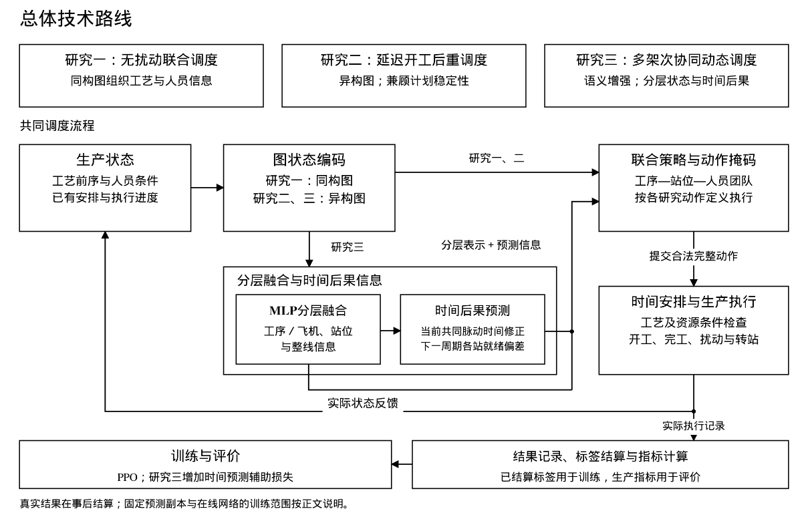
图2 总体技术路线。生产状态与实际执行相衔接，研究内容三增加分层融合和时间预测。执行后的记录用于标签形成、训练和评价。

4.2 基于同构图神经网络与强化学习的静态调度方法
同构方案将工艺与资源信息组织为单一图，对节点及连接采用共享图传播规则。输入保留前序、资源需求、人员资格、效率、占用和站位归属等属性，图网络输出供联合选择使用的节点表示。以已有联合调度方法为基础，保留人员规则、时间分配、奖励和训练流程，重点研究共享图编码与自回归决策的连接。
策略先选择需要安排的工序，再选择合法执行站位，随后按给定人数逐个选择具体人员。后续选择读取前面选择的工序和站位条件，并检查人员资格、绑定、占用及重复成员。完整动作形成后，时间分配依据前序完成和资源日历确定起止时刻，更新已安排任务及人员占用。构造过程没有外部扰动，状态随安排进展变化。
方法验证首先检查实际工序完整安排、工艺前序、人员互斥、团队资格、站位流向和绑定。随后比较静态排程时间和推理成本。新的同构版本单独实现、训练和测试；前期异构图论文结果作为联合调度基础。检验图类型作用时，采用相同任务和约束，尽量匹配输入信息、聚合算子、动作、预算和参数规模，并记录必要适配差异。

4.3 基于异构图神经网络与强化学习的动态调度方法
异构图采用工序、站位、人员和技能节点，通过前序、需求、资格、归属和安排等关系传播信息。工序、站位与团队的条件选择读取相应表示，形成联合排程。受扰阶段进一步加入基准安排、已揭示的开工变化及当前修复状态，向策略提供允许调整的条件。
重调度时，保留基准排程中计划开工时刻早于重调度时刻的工序安排，其执行站位、人员团队及起止时刻均不改变；其余工序根据已知的延迟情况和新的可开工条件重新安排。重调度继承基准排程已经形成的人员站位安排。基准排程中已使用的人员继续留在原站位，在本站可用人员中重新选择允许调整工序的执行团队；原先尚未使用的人员在首次参与作业时确定所属站位。
策略选择可调整工序、站位和具体团队，前向时间分配确定合法起止安排。基准排程提供保留依据、状态参照和偏离计算基准。评价同时记录修复后的计划时间及开工、站位、团队变化，分析完工效率与计划稳定性的权衡。
现有验证以当前论文的初始调度、结构变体和四个工业测试实例上的36个固定工序延迟开工场景为基础。已有结构变体按其完整设置解释；后续根据研究需要，补充同算子图类型、特定关系、基准输入及偏离目标等独立对照，进一步区分不同组成部分的作用。

4.4 基于语义增强图网络的多架次飞机装配协同动态调度方法
建立多架次事件驱动仿真环境，按工序开工、完成、扰动发生和同步转站推进生产过程，分别记录各架飞机的位置、工序进度及已提交安排。以各在制站位的最晚就绪时刻确定实际转站时间，末站飞机完成全部工序后随共同转站离线。已提交的实际执行安排不能主动撤回或改派，已开工工序连续执行至完成。尚未提交安排的工序，仅允许在不迫使其他任务换站的条件下后移至紧邻下一站，合法范围通过动作掩码确定。
这些执行状态既包含各架飞机的局部进度，也包含各站的任务与人员条件。在完整工序图和资源关系编码的基础上，分别汇总工序与飞机、站位和整线信息，形成联合决策所需的状态表示。各站的下一周期信息对应下一次实际脉动后进入该站的飞机，只使用当时已知的任务及人员条件。各层生产状态按事件影响范围更新，每次完整决策前统一计算最新表示，并采用多层感知机融合。分层信息融合与更新见图3。
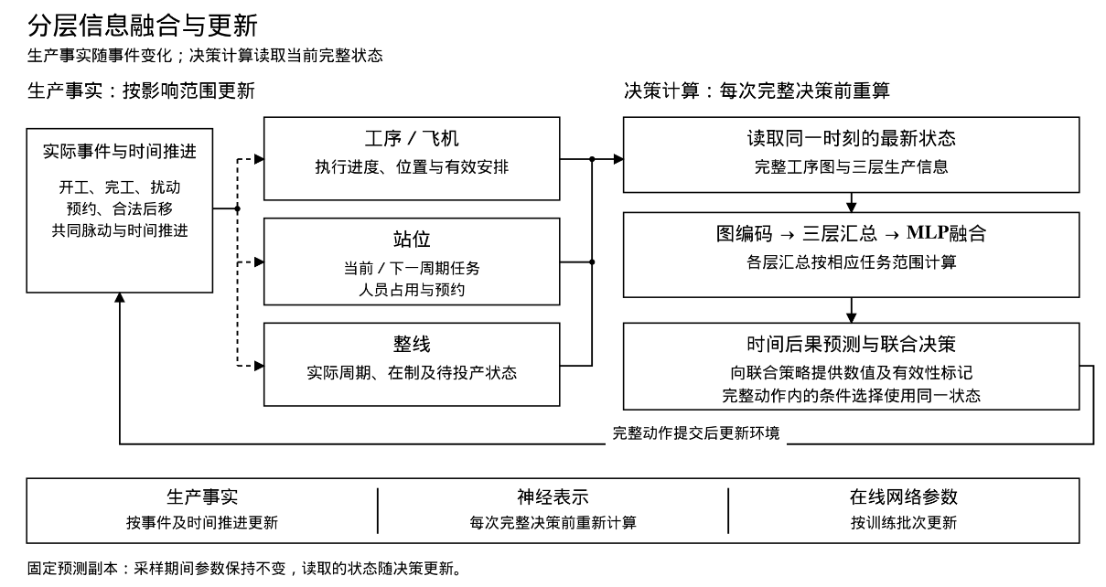
图3 分层信息融合与更新。生产事实按事件变化，神经表示在每次完整决策前重算，在线参数按训练批次更新。
在融合后的状态表示上增加时间预测模块，以当前状态和最近变化为输入，预测在当前策略下继续执行时，本次共同脉动相对现有估计的时间修正，以及紧邻下一周期各站相对参照时刻的就绪偏差。偏差表示提前或延后，这些预测量具有明确的生产时间含义，作为图表示的补充信息，供联合策略选择工序、站位和团队。当前预测还用于奖励塑形，下一周期预测用于提供后续作业的时间信息。
预测所需的监督标签由后续实际脉动和站位就绪记录形成，不提前读取尚未发生的扰动；无飞机或不存在下一周期的目标使用有效性掩码排除。联合策略采用PPO训练，图编码与分层融合同时接受调度回报和时间预测监督。采样与策略更新保持预测特征版本一致，网络参数按训练批次更新。通过对照与消融，分别检验分层融合、预测监督、预测输入、奖励塑形及下一周期信息的作用。

4.5 实验验证方案

4.5.1 数据基础
采用四种规模的实际工厂装配工艺数据，工艺前序、标准工时及需求人数来自原始数据；人员总量、资格和效率按实验方案设置。各方法使用相同工艺与人员条件开展仿真验证，并沿用数据明确规定的站位条件。

4.5.2 对照与评价
研究内容一在无扰动场景下，与规则、搜索及图强化学习方法比较排程完工时间和计算开销；研究内容二在工序延迟开工场景下，比较重调度后的完工时间、相对基准排程的改动及修复耗时；研究内容三连续执行指定批次，与固定站位、有限后移等对照比较整批工期、周期超期和计划改动，检验分层信息、时间预测及相邻周期信息的作用。

4.6 关键技术与难点
第一项难点是图表示改变后联合决策信息的完整性。将既有方法适配为共享传播的同构图时，需要保留工艺与人员条件，使动作和约束具有一致含义。通过完整构造轨迹检查节点输入、候选选择和时间分配，再开展性能比较。
第二项难点是多架次实际状态及工艺前序的一致维护。工序身份、有效站位、人员占用和共同脉动相互关联，合法后移还会改变后续周期任务。先构造可人工复核的小案例，依据独立事件日志检查非抢占、不可撤回、前序和同步转站，再扩展到批次运行。
第三项难点是时间标签延迟形成及其训练使用。当前与下一周期结果在不同事件后取得，需要保存历史输入、周期身份和有效性标记，并在结算后回填。采样过程中保持预测参数固定，PPO更新使用采样时的预测特征，核对预测数据与决策数据的一致性。
第四项难点是区分时间预测准确度和生产收益。较小预测误差能否改善动作选择，需要与辅助学习、数值输入和奖励塑形分别比较。通过主比较及相应消融，结合实际生产指标和计算成本解释结果。最大规模训练与标签存储先测量成本，再固定正式实验预算。

5 关键创新点
（1）在工序、站位与人员的联合选择中，部分飞机装配研究预先给定工序所属站位，或主要优化各站人数及作业时间，与本课题中随首次指派形成的人员站位绑定和具体团队选择不同。本课题拟研究同构图支持的强化学习静态调度方法，统一组织工艺与人员状态，通过自回归决策联合选择工序、站位及满足人数需求的具体团队，并结合前序、资格和占用约束构造可行排程。
（2）已有异构图调度方法研究了工序—机器或工序—机器—工人联合选择，其资源与动作设置需要进一步适配本课题的多人团队和人员站位约束。本课题拟研究异构图联合调度与考虑计划稳定性的重调度，按关系类型组织工艺、人员与站位信息；工序延迟开工后，在规定的原安排保留条件和人员绑定约束下重新安排可调整部分，兼顾修复后的完工时间与计划改动。
（3）已有多站协调与生产语义方法利用跨站聚合、知识图谱或时间属性组织状态。针对同步脉动下不同飞机与相邻周期的联系，本课题拟研究语义增强图网络支持的多架次飞机装配协同动态调度，融合工序／飞机、站位与整线信息，根据当前进度及最近变化预测本次共同脉动和紧邻下一周期各站就绪的时间偏差，为不同飞机的作业安排提供决策信息。

6 研究进度安排
研究按方法实现、环境检查、实验验证和论文撰写分阶段推进。各阶段以相应交付物为完成依据，研究内容二稿件整理可与其他研究交错开展。研究进度见表3。
表3 研究进度安排
起讫日期 | 主要研究内容 | 预期结果
2026.09—2026.10 | 文献整理、开题报告与汇报准备，统一研究问题和术语 | 研究方案、开题报告及汇报材料
2026.11—2027.01 | 同构方案实现与验证，完善研究内容二稿件 | 同构实验结果及研究内容二论文稿
2027.02—2027.04 | 动态调度方法完善，按研究需要补充关系与稳定性验证 | 研究内容二补充实验和分析
2027.05—2027.07 | 多架次执行环境、分层融合和语义增强方法实现 | 可核查多架次轨迹及训练流程
2027.08—2027.10 | 主比较、时间模块与分层消融、统计和成本分析 | 对照及消融结果，明确适用范围
2027.11—2028.01 | 整理研究论文，撰写学位论文初稿 | 研究论文稿及学位论文初稿
2028.01—2028.03 | 根据反馈修订学位论文，准备答辩 | 学位论文及答辩材料
上述日期为拟定研究安排，实施时根据研究进展及学院要求调整。正式实验在生产过程、数据及标签检查通过后开展，论文结论依据对应结果形成。

7 研究基础与可行性分析
已具备四种规模的工业工艺数据和联合调度代码。前期图强化学习联合调度论文已获CAC 2026录用，研究内容二相关论文已投稿，并已完成相应重调度实验。研究内容一拟在既有实现上完成同构图适配并单独验证；研究内容三已完成方案设计和部分代码开发，完整实现及性能验证将按计划开展。
工序完成、站位就绪及实际脉动时刻均可由仿真执行记录获得，能够用于时间预测训练和结果评价。后续先核查小规模生产过程，再开展不同工艺规模和扰动场景下的对照与消融。拟使用实验室NVIDIA V100服务器完成模型训练及批量测试。

8 预期成果
拟形成面向飞机脉动装配线的图表示学习与强化学习调度方法，覆盖同构图联合静态安排、延迟开工下异构图联合调度与重调度，以及语义增强多架次实际协同，完成硕士学位论文。
预计形成1—2篇论文及1篇会议论文。前期CAC 2026录用成果作为已有研究基础，研究内容二稿件及研究内容三拟形成稿按实际进展推进，成果清单逐项核对，录用或发表状态据实际结果登记。

